Link do postępowania

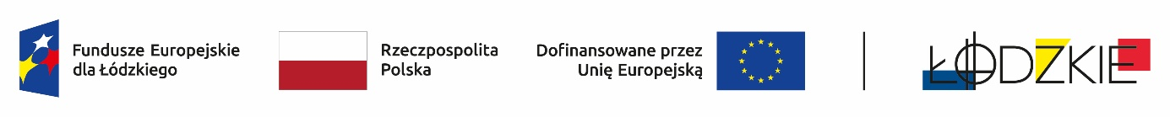

Powyżej zamieszczono flagi - Fundusze Europejskie dla Łódzkiego, Rzeczpospolita Polska, Unii Europejskiej, Województwa Łódzkiego

Projekt nr FELD.08.08-IZ.00-0022/24 pn.: Planuję swoją przyszłość, zdobywam zawód, osiągam sukces jest współfinansowany ze środków Europejskiego Funduszu Społecznego Plus w ramach Programu Regionalnego Fundusze Europejskie dla Łódzkiego 2021-2027
Zamawiający: Miasto Łódź, Zespół Szkół Edukacji Technicznej w Łodzi, ul. Warecka 41, 91-212 Łódź, adres e-mail: sekretariat@zsp.20.elodz.edu.pl, adres strony internetowej: www.warecka.edu.pl
ZP.271.0022/24.2.2025
Zamawiający informuje iż, postępowanie na zadanie pn.: Dostawa sprzętu komputerowego w ramach projektu pn. Planuję swoją przyszłość, zdobywam zawód, osiągam sukces zostało wszczęte.
Ogłoszenie numer: 2026/BZP 00435234/01 zostało opublikowane w dniu 13.09.2026 r.
Adres strony internetowej prowadzonego postępowania: https://ezamowienia.gov.pl/mp-client/search/list/ocds-148610-6ef4fa44-3ca3-407f-a6fe-cc84b0711b61

Identyfikator postępowania e-zamówienia: ocds-148610-6ef4fa44-3ca3-407f-a6fe-cc84b0711b61
Dyrektor
Zespołu Szkół Edukacji Technicznej w Łodzi
Dorota Stefaniak

